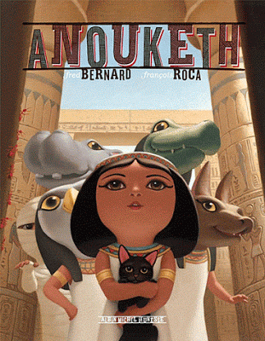
Anouketh
1
François Roca et Fred Bernard

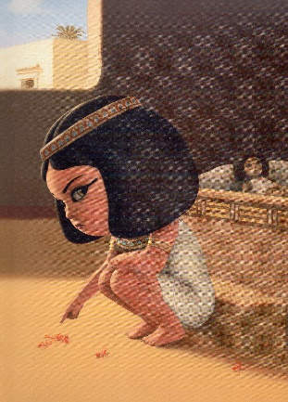
Anouketh est rentrée de l'école. Quand elle écrase des fourmis comme ça, du bout du doigt, tac ! tac ! tac ! C'est que quelque chose ne va pas. Mais alors pas du tout.
- Anouketh, pourquoi écrabouilles-tu ces pauvres fourmis ? Elles ne t'attaquent pas, fait remarquer la fille d'Anubis.

- Oui, on n'a rien fait de mal, nous ! protestent à juste titre les fourmis rouges.

- Je suis E-NER-VEE ! crie Anouketh.
- Et pourquoi donc ? l'interroge le fils de Sobek.
- PARCE QUE !
Anouketh adore se poser des questions, mais elle n'aime pas beaucoup qu'on lui en pose.
-"Parce que...", c'est nul comme réponse ! lâche le fils de Touéris.
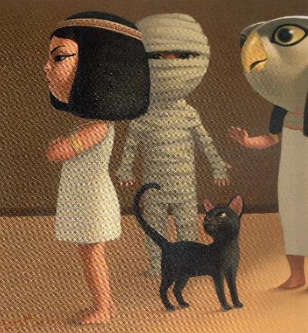
- Et pendant ce temps-là, nous, on trépasse ! se plaignent les fourmis.

- Puisqu'on est là, on peut t'aider, Anouketh. Tu veux qu'on fasse du dessin ensemble sur des papyrus ? propose gentiment la momie.
- Pas envie... marmonne Anouketh.
- Qu'est-ce qui ne va pas ? Dis-nous, insiste la fille d'Horus.
Les mini-dieux et la momie n'ont jamais vu la petite fille aussi nerveuse.
- Laissez tomber, vous ne pouvez rien pour moi. Le ver est dans le fruit.

- Où ça, un fruit ? Ca nous intéresse, nous ! On mange de tout ! affirment les fourmis rouges, qui trépassent parfois, mais ne perdent jamais le nord.

Anouketh boude de façon très impolie et tourne le dos à ses amis.
- Tu ne manges plus. Tu bois à peine et il fait très chaud, remarque le fils de Touéris. Tes parents s'inquiètent, Anouketh. Tu es amoureuse ou quoi ?
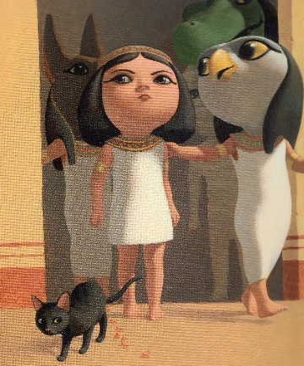
- Ne dites pas de bêtises ! Je n'ai ni faim, ni soif, un point, c'est tout !
- Viens donc prendre l'air avec nous !

- On vous suit. On n'a plus une miette à se remettre sous les mandibules, constatent les fourmis.
- C'était mieux avant, regrette la bavarde.

Anouketh sait très bien qu'elle n'a pas le droit de sortir toute seule, mais ce jour-là, elle fait n'importe quoi.
Anouketh
2
François Roca et Fred Bernard

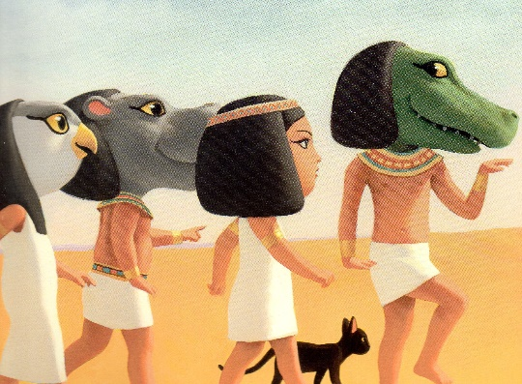
Le fils de Sobek met sa tête et ses jambes de profil, son buste de face, en équilibre sur un pied, et rigole comme un imbécile.
- J'ai trouvé ! C'est la gymnastique ! Tu en as marre des exercices physiques stupides ?
- C'est pas le problème. J'adore le sport ! répond sèchement Anouketh.

- Nous, le sport, c'est 24 heures sur 24... se vantent les fourmis.
- On n'arrête jamais de chercher à manger pour nourrir tout le monde, râle encore la bavarde.

- Est-ce ton problème de mathématiques qui te chagrine ? demande la fille d'Anubis. Tu ne sais plus calculer le volume d'une pyramide, c'est ça ?
- Mais non, c'est pas ça ! Il suffit de multiplier l'aire de la base par la hauteur, et de diviser par trois. C'est facile, bougonne la petite fille.
Comme tous les Égyptiens, Anouketh est très forte en géométrie et en maths.

- Et il faut multiplier par combien le nombre de fourmis pour obtenir la hauteur de la fourmilière ? questionne la bavarde.
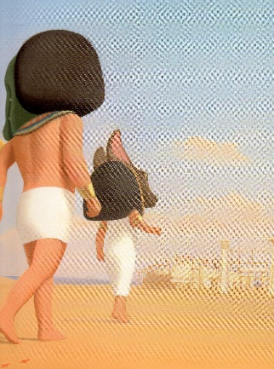
Sans réfléchir, Anouketh prend le chemin qui mène au chantier de son papa. La momie se gratte la tête.
- Ah, je sais ! Les sciences... ! C'est ton cours sur la momification qui t'ennuie ! Tu as oublié comment les prêtres retirent le cerveau sans faire de trou dans la tête ?
- Pff ! Trop fastoche ! Ils l'enlèvent avec des pinces... par le nez ! réplique fièrement Anouketh.

- Quelle horreur ! Ils vont réussir à nous couper l'appétit... rouspète la bavarde.

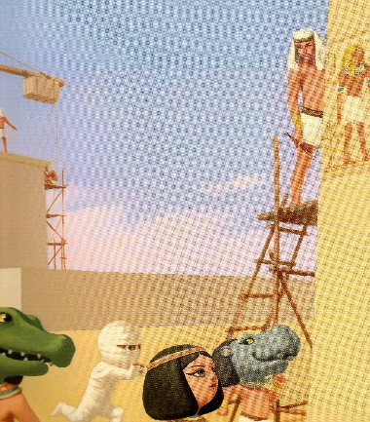
- Tes parents ?! Tu t'es encore disputée avec tes parents, Anouketh ?! C'est pas grave, ça nous arrive à nous aussi, avoue le fils de Touéris.
- C'est pas ça non plus. Ils sont très gentils avec moi, surtout en ce moment. Vous avez vu comment mon papa s'est appliqué à vous peindre tous dans ma chambre ? Alors qu'il est déjà usé par son travail de décoration au palais du pharaon...

- Nous, on ne connaît même pas notre papa... se désolent les fourmis.
- Et c'est bien triste, soupire la bavarde.
Anouketh
3
François Roca et Fred Bernard

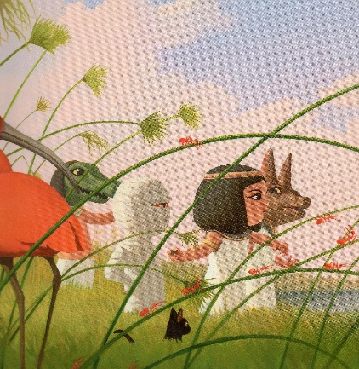
Anouketh n'est jamais venue toute seule au bord du Nil. Elle jette des petits cailloux dans l'eau. Plif ! Plaf ! Plouf ! La fille d'Anubis s'énerve.
- Mais qu'est-ce qui est difficile alors ? Ton cours de géographie ? "Le Nil est-il un fleuve ou une rivière", c'est ça ta question... ?
- Je sais bien que c'est un fleuve. Les rivières se jettent dans les fleuves ; les fleuves, dans la mer. Et le Nil se jette dans la mer... récite Anouketh.

- Et nous aussi, si on tombe dans le Nil, ronchonne la bavarde.
- Toi, la commère, les poissons te mangeront bien avant !

Anouketh soulève soudain une énorme pierre, en regardant son reflet sur l'eau.
- Ah, je sais ! J'ai trouvé ! C'est ta maman ! annonce le fils de Sobek. Elle est un peu fatiguée. La mienne aussi attend un bébé pour bientôt !
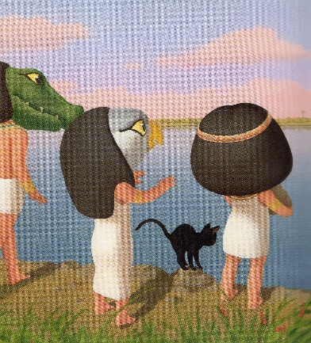
- ARRETEZ ! hurle Anouketh. LE BEBE PAR-CI, LE BEBE PAR-LA !!! Il est même pas encore né, et on n'entend parler que de lui ! ça m'énerve, ça m'énerve, ça m'énerve !
- Pose cette pierre, Anouketh ! ordonne la fille d'Horus. Mais que crains-tu exactement ?
- On ne s'occupera plus de moi. Le bébé va devenir le chouchou de mes parents et je vais me retrouver toute seule.

- Moi, je rêve d'être toute seule. Ça me ferait des vacances.
- A nous aussi, la bavarde !

Les petits bras d'Anouketh commencent à trembler sous le poids de l'énorme pierre. Les mini-dieux et la momie s'affolent.
- Mais que fais-tu, Anouketh ?! s'inquiète le fils de Touéris.
- Assieds-toi ! dit la momie.
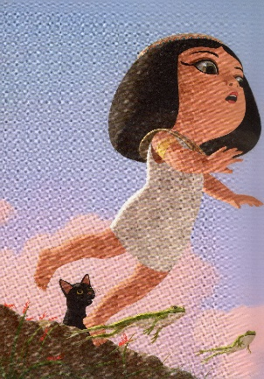
- Tes parents peuvent très bien s'occuper de toi et d'une petite sœur ou d'un petit frère ! explique la fille d'Anubis.
- Et tu pourras lui parler plutôt que de jouer avec des dessins peints sur ton mur ... observe la fille d'Horus.
- TAISEZ-VOUS ! CA NE M'INTERESSE PAS !

Soudain, Anouketh jette la grosse pierre dans le Nil. Mais elle tombe avec !
- OH, NON ! crient les mini-dieux.
- OH, NON ! crient la momie et les fourmis.
- On ne mangera pas aujourd'hui ! s'apitoie la bavarde.
Anouketh
4
François Roca et Fred Bernard

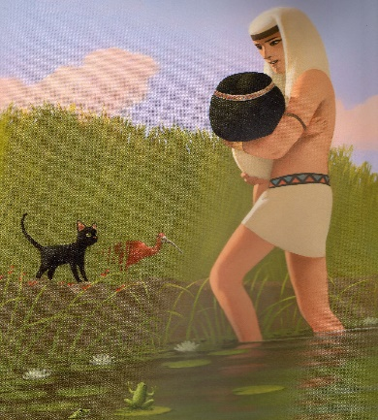
- Aaaah... ouf ! Tout n'est pas perdu ! s'exclament les fourmis pendant que son papa va sauver Anouketh.

- Papa ! Oh, mon Papa ! J'ai eu tellement peur !
- Moi aussi ! Mais que fais-tu ici, ma petite Anouketh ?
Je t'ai vue passer devant le chantier, et tu parlais toute seule...
Rentrons à la maison, ta maman doit être paniquée de ne pas te voir.
- Oh non, elle a mieux à faire !
- Qu'est-ce que tu t'imagines, Anouketh ? Nous pensons toujours à toi, quoi que l'on fasse ! répond le papa en la serrant fort dans ses bras.
- Même quand tu travailles ? Même quand Maman parle au bébé dans son ventre ?
- Bien sûr, Anouketh !

- Génial ! Bientôt deux enfants, alors ?
- Donc deux fois plus de miettes pour nous ! se réjouit la bavarde.

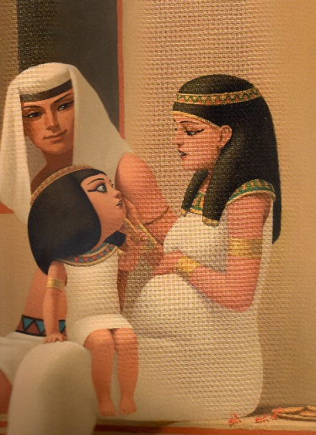
Plus tard, Anouketh grignote les galettes de miel que viennent de lui préparer ses parents.
- Maman, est-ce que vous m'aimerez toujours quand le bébé sera avec nous ?
- Oh oui alors ! On a plein d'amour pour toi et pour le bébé, tu n'as pas à t'inquiéter, Anouketh, la rassure sa maman.
- Et il y aura assez de galettes au miel pour deux enfants, ajoute son papa en souriant.
- Enfin ! à table, tout le monde ! On va pouvoir reprendre des forces.
- Et nourrir nos petits frères et sœurs de la fourmilière ! s'attendrit la bavarde

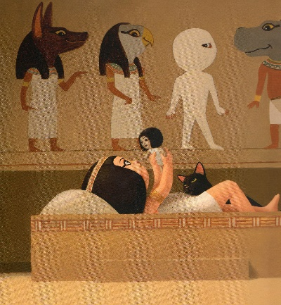
Anouketh est allongée sur son lit avec sa poupée.
- Vous savez, même avec le bébé, je ne vous oublierai jamais, les amis.
Je lui préparerai des galettes, je lui donnerai mes vieilles momies... Mais pas question qu'il touche à MA poupée !

- Sacrés humains, jamais contents... déplorent les fourmis.
- Pas comme nous ! fanfaronne la bavarde.
- Rien à voir ! concluent les fourmis.

